长虹路社区新时代文明实践站
邻里互助志愿服务活动情况登记表

活动时间 | 2023年3月17日  上午9:00-10:00 | 活动地点 | 凉亭山
活动主题 | “绿水青山就是金山银山”植树节主题活动
参加活动人员 | 社区志愿者10名
活动  情况  小结 | 2023年3月17日上午，望岳路街道新时代文明实践所组织各社区新时代文明实践站在凉亭山开展植树节主题活动，共同营造植绿、爱绿、护绿的良好氛围，在生态环境保护、文明实践中彰显志愿力量。  植树现场，党员志愿者们不惧辛苦，分工到人。有的扶苗，有的培土，各个环节衔接有序，配合默契，充分发扬了团结、友爱的志愿互助精神。  此次活动，党员志愿者带头做传播绿色理念的“先锋者”，增强环保意识和生态意识。
活动图片 | 文字说明
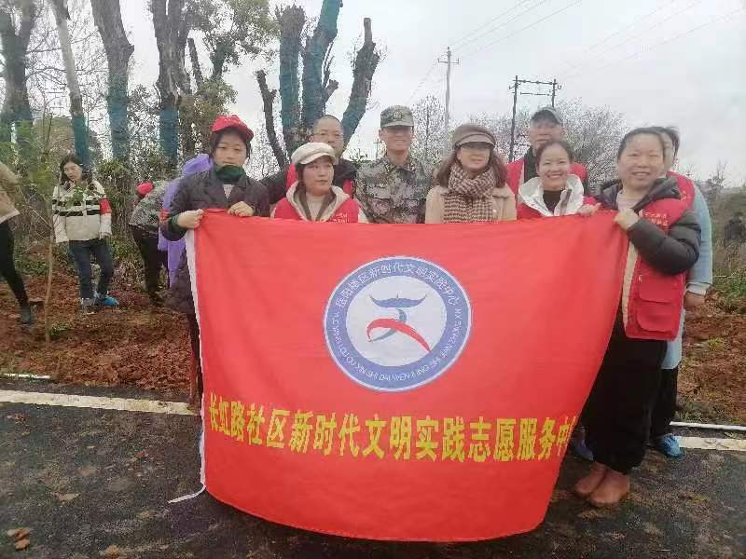 | 图为：2023年3月17日上午，望岳路街道新时代文明实践所组织各社区在凉亭山开展植树节主题活动
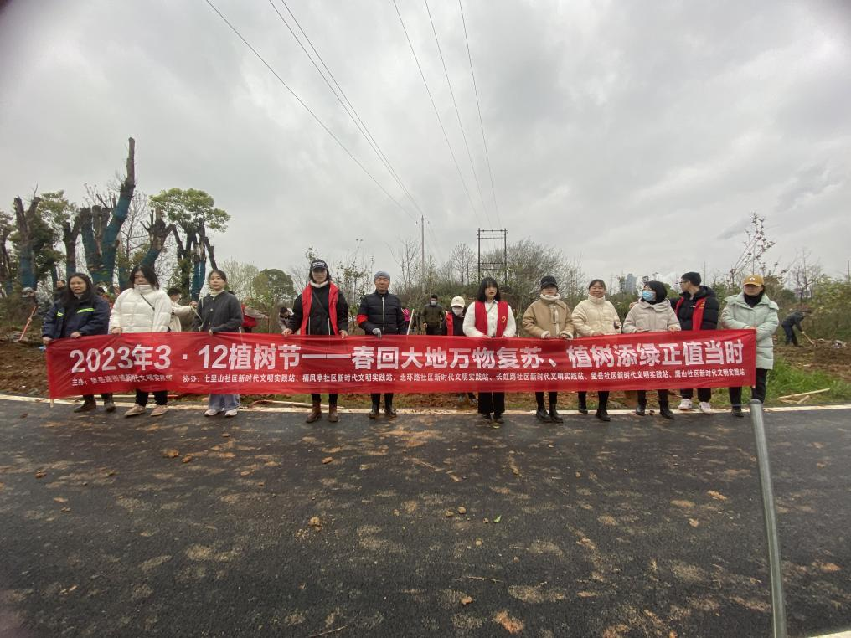 | 图为：2023年3月17日上午，望岳路街道新时代文明实践所组织各社区在凉亭山开展植树节主题活动
活动图片 | 文字说明
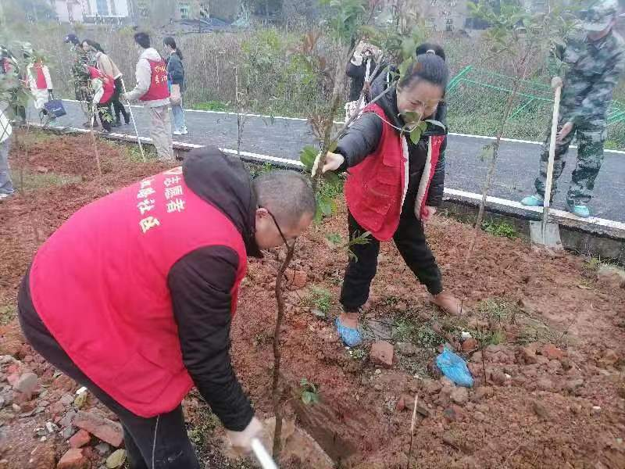 | 图为：2023年3月17日上午，望岳路街道新时代文明实践所组织各社区在凉亭山开展植树节主题活动
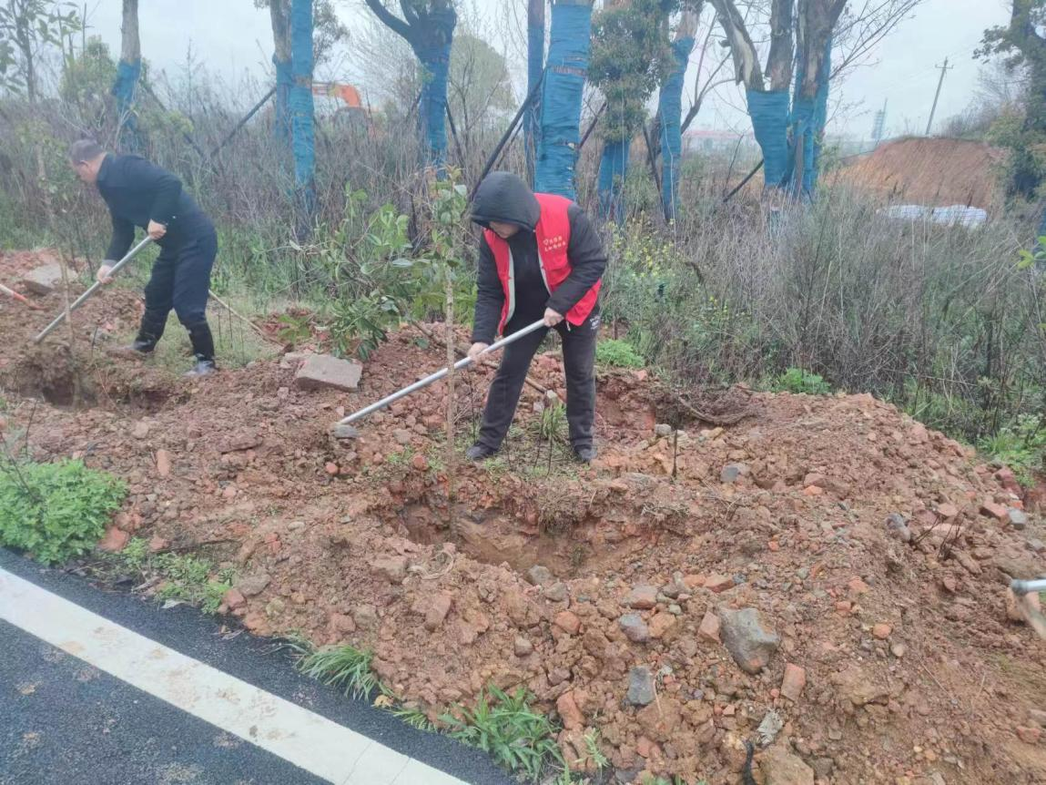 | 图为：2023年3月17日上午，望岳路街道新时代文明实践所组织各社区在凉亭山开展植树节主题活动
活动图片 | 文字说明
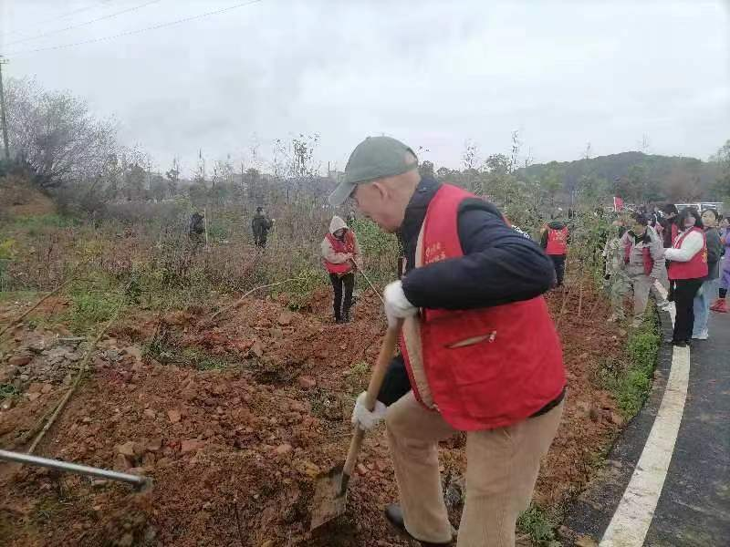 | 图为：2023年3月17日上午，望岳路街道新时代文明实践所组织各社区在凉亭山开展植树节主题活动
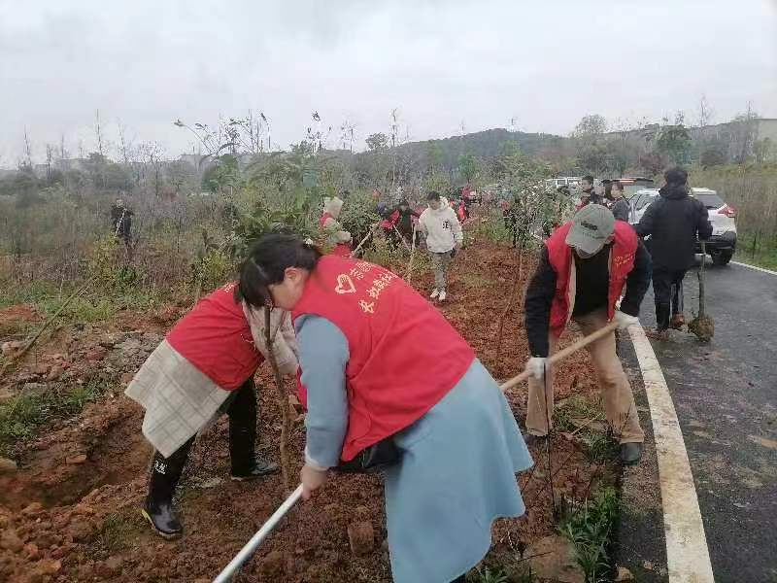 | 图为：2023年3月17日上午，望岳路街道新时代文明实践所组织各社区在凉亭山开展植树节主题活动

